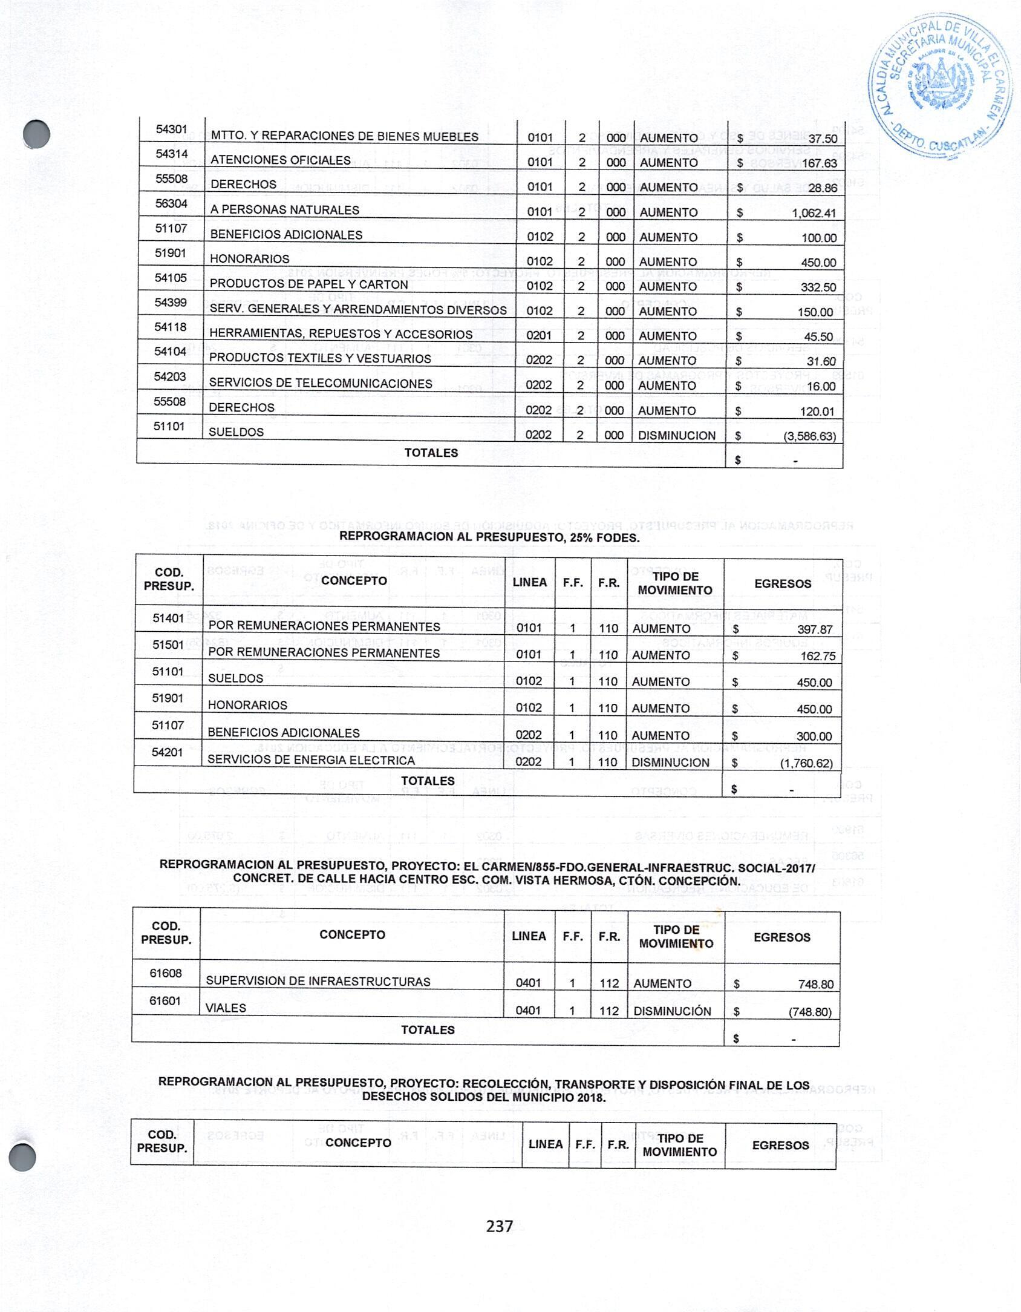
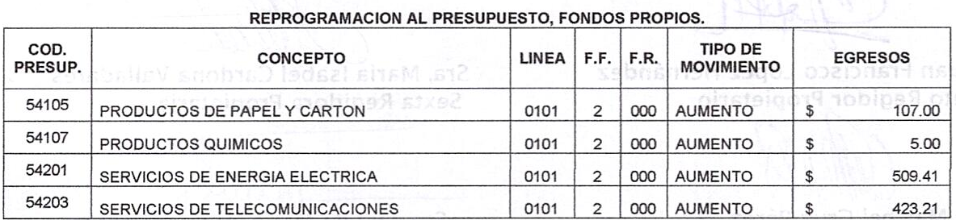
ACTA NÚMERO CUARENTA Y SEIS: Sesión Ordinaria Celebrada en la Municipalidad de Villa El Carmen, Departamento de Cuscatlán a las catorce horas del día Doce de Diciembre del año dos mil Dieciocho, convocados y presidida por la Alcaldesa Municipal, Licda. Leticia de Jesús Hernández Sánchez, contando con la presencia de la Sindico Municipal Sra. Margarita Reyna Pérez Jirón Regidores Propietarios en su orden: Alba Maritza Juárez de Torres, Lic. Osear Armando Díaz Mejía, José Tomas Sánchez, Rosalía Maritza López de Cornejo, Juan Francisco López Hernández, María Isabel Cardona Valladares y Regid ores Suplentes: Oiga Maribel Cruz Pérez, Luz de María Herrera López, Juan Hernández Cruz y Secretaria de actuaciones. xxxx xxxx xxxx xxxx. Establecido el quórum la que preside dio lectura a la Agenda a desarrollar durante la presente reunión la cual se lee así: 1) Palabras de Bienvenida, 2) Establecimiento de quórum, 3) Lectura del Acta Anterior, 4) Otros, 5 .) Acuerdos: de lo anterior se tomaron los siguientes acuerdos: ACUERDO NUMERO UNO: El Concejo Municipal en uso de las facultades legales que le confiere el Código Municipal vigente. ACUERDA: Autorizar al Contador Municipal para que realice las siguientes reprogramaciones.

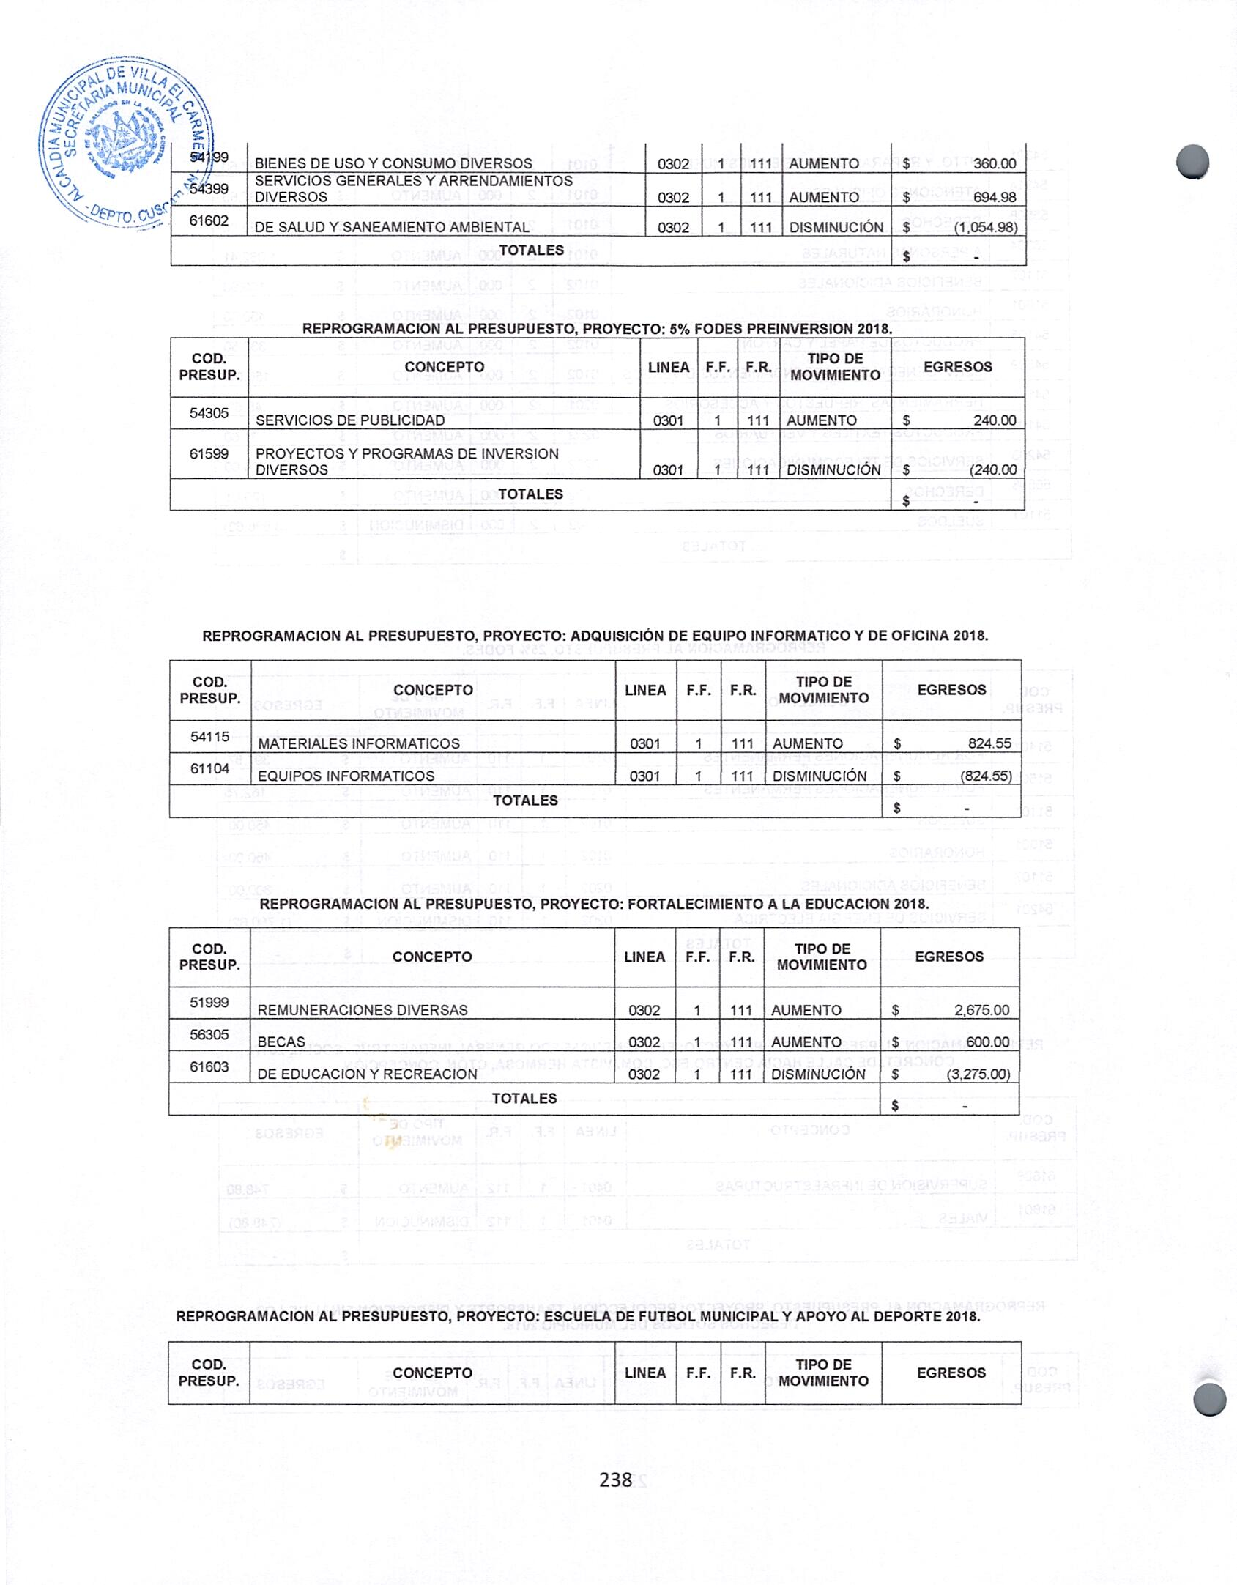

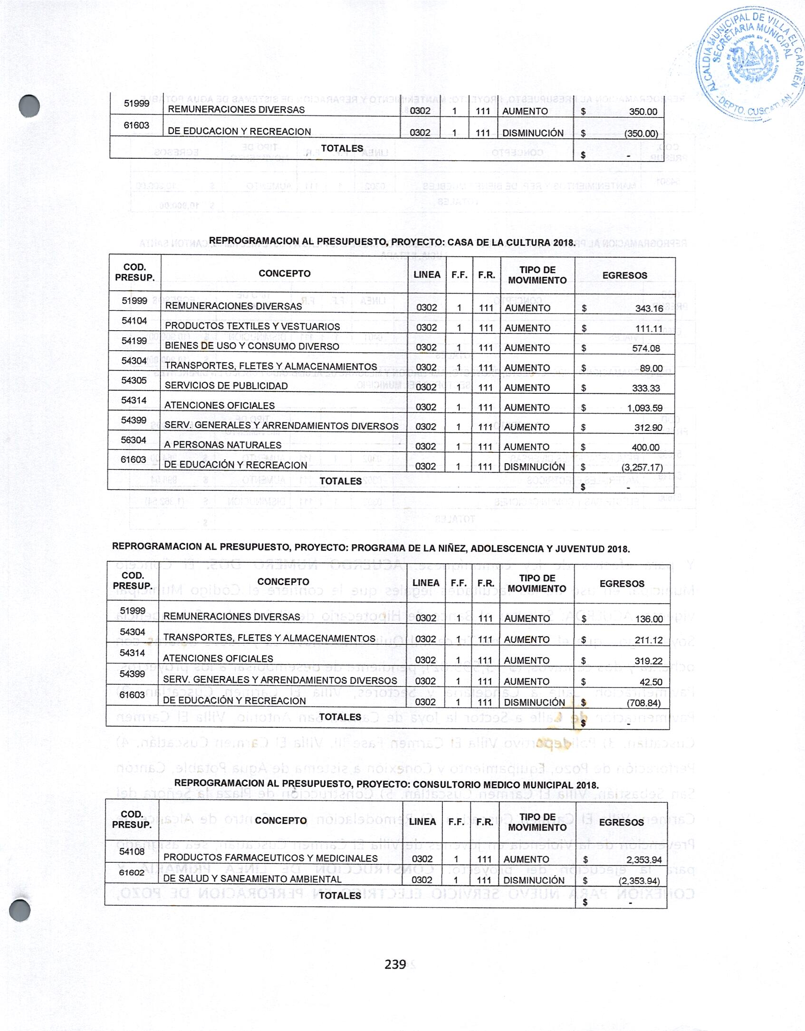

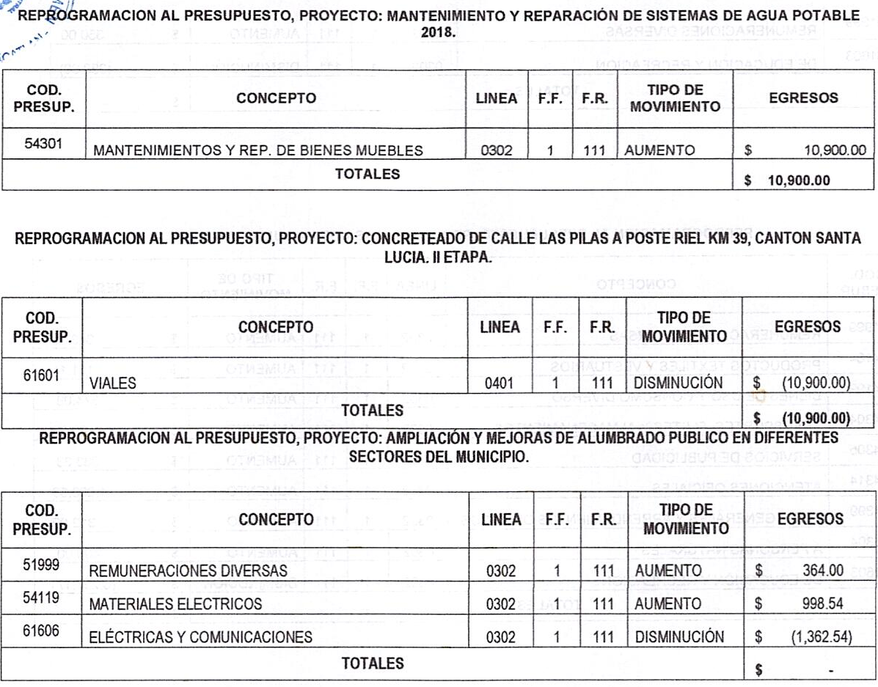
Y para efectos de ley comuníquese. ACUERDO NUMERO DOS: El Concejo Municipal en uso de las facultades legales que le confiere el Código Municipal vigente. ACUERDA: Solicitar al Banco de Hipotecario de El Salvador, S.A, agencia Soyapango, que el monto de Trece mil Quinientos noventa y nueve dólares con ochenta y dos centavos, ($ 13,599.82), pendiente de desembolsar a los proyectos: Pavimentación Calle a Candelaria y Sectores, Villa El Carmen Cuscatlán. 2) Pavimentación de Calle a Sector la Joya de Cantón San Antonio, Villa El Carmen Cuscatlán. 3) Polideportivo Villa El Carmen Fase 111, Villa El Carmen Cuscatlán. 4) Perforación de Pozo, Equipamiento y Conexión a sistema de Agua Potable, Cantón San Sebastián, Villa El Carmen Cuscatlán. 5) Construcción de Plaza la Señora del Carmen, Villa El Carmen Cuscatlán. 6) Remodelación para Centro de Alcance de Prevención de la Violencia en jóvenes de Villa El Carmen Cuscatlán, sea asignado para la ejecución del proyecto: CONSTRUCCION DE LINEA PRIMARIA Y CONEXIÓN PARA NUEVO SERVICIO ELECTRICO EN PERFORACION DE POZO, EQUIPAMIENTO Y CONEXIÓN DE SISTEMA DE AGUA POTABLE MULTIPLE DE VILLA EL CARMEN, CUSCATLAN. Y para efectos de ley comuníquese. ACUERDO NUMERO TRES: El Concejo Municipal en uso de las facultades legales que le confiere el Código Municipal vigente. ACUERDA: Solicitar al Banco Hipotecario de El Salvador, S.A, la liberación de Fondos por un monto de Trece Mil Quinientos noventa y nueve dólares con ochenta y dos centavos, ($ 13,599.82). Y para efectos de ley comuníquese. ACUERDO NÚMERO CUATRO: El Concejo Municipal en uso de las facultades legales que le confiere el Código Municipal vigente. ACUERDA: Solicitar al Banco Hipotecario Agencia Unicentro Soyapango, la apertura de la cuenta corriente: ALCALDIA MUNICIPAL DE VILLA EL CARMREN, CUSCATLAN/ CONSTRUCCION DE LINEA PRIMARIA Y CONEXIÓN PARA NUEVO SERVICIO ELECTRICO EN PERFORACION DE POZO, EQUIPAMIENTO Y CONEXIÓN DE SISTEMA DE AGUA POTABLE MULTIPLE DE VILLA EL CARMEN, CUSCATLAN/ FONDOS PRESTAMOS, y se nombran como refrendarios a los señores: José Tomas Sánchez y Alba Maritza Juárez de Torres. Siendo indispensable para toda operación firma, sello de Tesorería y una firma de uno de los refrendarios. Y para efectos de ley comuníquese. ACUERDO NUMERO CINCO: El Concejo Municipal en uso de las facultades legales que le confiere el Código Municipal vigente. ACUERDA: Solicitar al Banco Hipotecario de El Salvador, S.A, la activación de la Cuenta Corriente numero 00460007920 de nombre Alcaldía Municipal El Carmen Cuscatlán- Municipio Construcción de Calle a Sector la Joya, Cantón San Antonio. Y para efectos de ley comuníquese. ACUERDO NÚMERO SEIS: El Concejo Municipal en uso de las facultades legales que le confiere el Código Municipal vigente. ACUERDA: Autorizar a la tesorería para que realice la erogación de Diecinueve Mil Ciento noventa y cinco dólares con treinta centavos, ($ 19,195.30), por pago de liquidación final del Contrato por la ejecución del proyecto: Construcción de Calle a Sector la Joya, Cantón San Antonio. Dicha erogación se realiza de la cuenta corriente numero 00460007920. Y para efectos de ley comuníquese. ACUERDO NUMERO SIETE: El Concejo Municipal CONSIDERANDO: I) Que el proyecto: Pavimentación de calle a Sector la Joya, Cantón San Antonio, ya finalizo y que del monto asignado para tal ejecución se encuentra un sobrante de Mil ciento diecinueve dólares con cuarenta y dos centavos, ($ 1,119.42). II) Que para la ejecución del proyecto: CONSTRUCCION DE LINEA PRIMARIA Y CONEXIÓN PARA NUEVO SERVICIO ELECTRICO EN PERFORACION DEPOZO, EQUIPAMIENTO Y CONEXIÓN DE SISTEMA DE AGUA POTABLE MULTIPLE DE VILLA EL CARMEN, se requieren recursos. Por lo anterior este Concejo Municipal en uso de las facultades legales que le confiere el Código Municipal vigente. ACUERDA: Autorizar a la tesorería para que solicite al Banco Hipotecario de El Salvador, la transferencia de fondos de la Cuenta Corriente numero 00460007920 del Proyecto: Pavimentación de calle a Sector la Joya, Cantón San Antonio a la cuenta corriente 00460008675 de nombre: CONSTRUCCION DE LINEA PRIMARIA Y CONEXIÓN PARA NUEVO SERVICIO ELECTRICO EN PERFORACION DE POZO, EQUIPAMIENTO Y CONEXIÓN DE SISTEMA DE AGUA POTABLE MULTIPLE DE VILLA EL CARMEN, CUSCATLAN/ FONDOS PRESTAMOS. Y para efectos de ley comuníquese. ACUERDO NUMERO OCHO: El Concejo Municipal en uso de las facultades legales que le confiere el Código Municipal vigente. ACUERDA: Autorizar a la tesorería para que solicite al Banco Hipotecario de El Salvador, la Cancelación de las cuentas corrientes según el detalle siguiente: I) Cuenta Corriente numero 00460007920, ALCALDIA MUNICIPAL DE VILLA EL CARMEN, CUSCATLÁN/CONSTRUCCIÓN DE CALLE A SECTOR LA JOYA, CANTÓN SAN ANTONIO Nº 04/2017 AMCC/FONDOS PRESTAMOS. II) Cuenta Corriente numero 460007750 de NOMBRE ALCALDIA MUNICIPAL DE VILLA EL CARMEN, CUSCATLÁN/CONSTRUCCIÓN DE LA PLAZA SEÑORA DE CARMEN DEL MUNICIPIO DE EL CARMEN, DEPARTAMENTO DE CUSCATLÁN N 02/2017 AMCC/FONDOS PRESTAMOS. III) Cuenta Corriente numero 460007938 de nombre ALCALDIA MUNICIPAL DE VILLA EL CARMEN, CUSCATLÁN/ PAVIMENTACIÓN DE CALLE A CANDELARIA Y SECTORES DE VILLA EL CARMEN CUSCATLÁN N 05/2017 AMCC/FONDOS PRESTAMOS. IV) Cuenta Corriente numero 460007946 de nombre ALCALDIA MUNICIPAL DE VILLA EL CARMEN, CUSCATLÁN/POLIDEPORTIVO VILLA EL CARMEN FASE 111, VILLA EL CARMEN CUSCATLAN N 02/2017 AMCC/FONDOS PRESTAMOS. Y para efectos de ley comuníquese. ACUERDO NUMERO NUEVE: El Concejo Municipal en uso de las facultades legales que le confiere el Código Municipal vigente. ACUERDA: Autorizar a la tesorería para que realice las erogaciones, correspondientes a los aguinaldos de los empleados de esta Municipalidad, por labores realizadas durante el presente año fiscal. Los cuales serán cancelados de la Cuenta corriente numero 10-170-700219-0 del 25% FODES.
Y para efectos de ley comuníquese. ACUERDO NUMERO DIEZ: El Concejo Municipal en uso de las facultades legales que le confiere el Código Municipal vigente. ACUERDA: Autorizar a la tesorería para que realice la erogación de Novecientos sesenta y Dos Dólares con Cincuenta centavos, ($ 962.50), por pago de inscripción de jóvenes de la escuela de futbol municipal, pago de premios para equipos ganadores de la fina del segundo torneo de futbol sala de cantón san Antonio. Dichas erogaciones se realizan de la cuenta corriente numero 100-170-700751-6 del proyecto: Escuela de Futbol Municipal y Apoyo al Deporte 2018. Y para efectos de ley comuníquese. ACUERDO NUMERO ONCE: El Concejo Municipal en uso de las facultades legales que le confiere el Código Municipal vigente. ACUERDA: Autorizar a la tesorería para que realice la erogación de Mil trescientos sesenta y cuatro dólares con cincuenta y siete centavos, ($ 1,364.57), por compra de piñatas y refrigerios para niños de los diferentes cantones que se les hace entrega de su juguete por encontrarnos celebrando las Fiestas Navideñas y compra de un cake para niños del Centro de Bienestar Infantil de Cantón San Antonio. Dichas erogaciones se realizan de la cuenta corriente numero 100-170-700769-9 del Programa de la Niñez, Adolescencia y Juventud 2018. Y para efectos de ley comuníquese. ACUERDO NUMERO DOCE: El Concejo Municipal en uso de las facultades legales que le confiere el Código Municipal vigente. ACUERDA: Autorizar a la tesorería para que realice la erogación de Mil setecientos ochenta y cuatro dólares con setenta y un centavos, ($ 1,784.71), por pago de combustible para concretera y pago de planilla de jornales correspondiente al periodo del 1 O al 21 de Diciembre del presente año. Dichas erogaciones se realizan de la Cuenta corriente numero 100-170-700558-0 del proyecto: Obras de Mitigación de Riesgo 2017. Y para efectos de ley comuníquese. ACUERDO NUMERO TRECE: El Concejo Municipal en uso de las facultades legales que le confiere el Código Municipal vigente. ACUERDA: Autorizar a la tesorería para que realice la erogación de setecientos cincuenta Dólares, ($ 750.00), por suministro de limpieza, recolección y transporte de la disposición final de los desechos solidos de la fosa séptica de esta Municipalidad. Dicha erogación se realiza de la cuenta corriente numero 100- 170-700746-0 del proyecto: Recolección, Transporte y Disposición Final de Desechos Solidos del Municipio. Y para efectos de ley comuníquese. Y no habiendo mas que hacer constar damos por terminada la presente acta la cual firmamos.
Licda. Leticia de Jesús Hernández Sánchez Alcaldesa Municipal | Sra. Margarita Reyna Pérez Jirón  Síndico municipal
Sra. Alba Maritza Juárez de Torres  Primer Regidor propietario | Lic. Oscar Armando Díaz Mejía  Segundo Regidor Propietario
Sr. José Tomas Sánchez García  Tercer Regidora Propietaria | Sra. Rosalía Maritza López de Cornejo  Cuarta Regidora Propietaria
Sr. Juan Francisco López Hernández Quinto Regidor Propietario | Sra. María Isabel Cardona Valladares  Sexta Regidora Propietaria
Olga Maribel Cruz Pérez  Primer Regidor Suplente | Sra. Luz de María Herrera López  Tercera Regidora Suplente
Juan Hernández Cruz Acátales
Cuarto Regidor Suplente

Tec. xxxx xxxx xxxx xxxx
Secretaria Municipal

VERSIÓN PÚBLICA elaborada de acuerdo a lo establecido en el artículo 30 de la LAIP: “En caso de que el ente obligado deba publicar documentos que contengan en su versión original información reservada o confidencial, deberá preparar una versión en que elimine los elementos clasificados con marcas que impidan su lectura, haciendo constar en nota una razón que exprese la supresión efectuada”. Para el caso, el documento contiene datos personales relativos nombres de empleados públicos y otros datos que en aplicación del artículo 24 letra literal “c” de la LAIP deben protegerse por requerir el consentimiento del titular de la información.

